**新 书 推 荐**

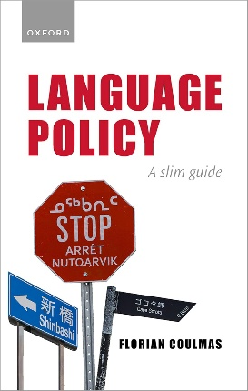**中文书名：《语言政策简明手册》**

**英文书名：LANGUAGE POLICY: A Slim Guide**

**作 者：Florian Coulmas**

**出 版 社：Oxford University Press**

**代理公司：ANA/Jessica Wu**

**页 数：224页**

**出版时间：2025年3月**

**代理地区：中国大陆、台湾**

**审读资料：电子稿**

**类 型：社会科学**

**卖点：**

* 语言简洁明快，引人入胜，通俗易懂。
* 概述语言政策的意识形态基础。
* 摈弃欧洲或西方中心视角，以全球视角阐释语言政策。

**内容简介：**

本书用易于理解的方式，向大众介绍了当代语言政策以及语言与国家之间关系的源头和概念基础。弗洛里安·库尔马斯（Florian Coulmas）借助来自世界各地的实例，阐释一个国家如何决定某一门语言——以及这门语言中的哪一门方言——应当被用于国家中诸如基础教育、行政命令、法律文件等关键场合。本书结合历史背景，剖析当今有关语言政策的争议，进而探讨了由此产生的决策如何在学校和其他机构中实施。贯穿本书始终的一个问题是：政府插手语言规范，究竟是好是坏，是否是不可或缺的。《语言政策简明手册》简单易懂又富有趣味，适合任何对语言与政治间关系的读者。

**作者简介：**

**弗洛里安·库尔马斯（Florian Coulmas）**是杜伊斯堡-埃森大学东亚研究所日本社会与社会语言学高级教授。他曾在乔治城大学、日本国立语言研究所和中央大学任职，著有《语言的守护者：历史中的二十种声音》（*Guardians of Language: Twenty Voices Through History*, 2016）、《什么是多语现象》（*An Introduction to Multilingualism*, 2017）、《何谓身份》（*Identity: A Very Short Introduction*, 2019）和《语言、书写与流动：社会学视角》（*Language, Writing, and Mobility: A Sociological Perspective*, 2022）。

**《语言政策简明手册》**

第一章：为何关注语言政策

第二章：基础概念与理论

第三章：语言冲突

第四章：规范化和标准化

第五章：语言的意识形态

第六章：语言政策的体现

第七章：国际语言体系

第八章：语言政策与《国富论》

第九章：新的人口流动、语言与公民身份

第十章：语言的权力——政治视角下的语言濒危

第十一章：反歧视政策

注释

参考文献

索引

**感谢您的阅读！**

**请将反馈信息发至：版权负责人**

**Email**：[**Rights@nurnberg.com.cn**](mailto:Rights@nurnberg.com.cn)

安德鲁·纳伯格联合国际有限公司北京代表处

北京市海淀区中关村大街甲59号中国人民大学文化大厦1705室, 邮编：100872

电话：010-82504106, 传真：010-82504200

公司网址：[http://www.nurnberg.com.cn](http://www.nurnberg.com.cn/)

书目下载：<http://www.nurnberg.com.cn/booklist_zh/list.aspx>

书讯浏览：<http://www.nurnberg.com.cn/book/book.aspx>

视频推荐：<http://www.nurnberg.com.cn/video/video.aspx>

豆瓣小站：<http://site.douban.com/110577/>

新浪微博：[安德鲁纳伯格公司的微博_微博 (weibo.com)](https://weibo.com/1877653117/profile?topnav=1&wvr=6)

微信订阅号：ANABJ2002

